L’institut de maintenance et de sécurité industrielle (IMSI)
1ère Année socle commun
Département de l’hygiène et sécurité industrielle
Matière : Langue étrangère1 (Français)
Assurée par Mme : Senouci Assia
Email :a.senouci1977@gmail.com
TD1
Texte
L'énergie solaire est l'énergie diffusée par le rayonnement du Soleil. Des ondes radio aux rayons gamma en passant par la lumière visible, tous ces rayonnements sont constitués de photons, les composants fondamentaux de la lumière et les vecteurs de l’énergie solaire. L’énergie solaire est issue des réactions de fusion nucléaire qui animent le Soleil.
Sur Terre, l'énergie solaire est à l'origine du cycle de l'eau, du vent et de la photosynthèse du règne végétal. Le règne animal, y compris l’humanité, dépendent des végétaux sur lesquels sont fondées toutes les chaînes alimentaires.
L'énergie solaire est ainsi à l'origine de toutes les formes de production énergétique aujourd’hui utilisées sur Terre, à l'exception de l'énergie nucléaire, de la géothermie et de l'énergie marémotrice. L’homme utilise l'énergie solaire pour la transformer en d'autres formes d'énergie : énergie chimique (les aliments que notre corps utilise), énergie cinétique, énergie thermique, énergie électrique ou biomasse.
Par extension, l'expression « énergie solaire » est souvent employée pour désigner l'électricité ou l'énergie thermique obtenue à partir de la source énergétique primaire qu’est le rayonnement solaire.
Actuellement, il existe deux voies principales d’exploitation de l’énergie solaire :
-Le solaire photovoltaïque qui transforme directement le rayonnement solaire en électricité ;
-Le solaire thermique qui transforme directement le rayonnement en chaleur. Le solaire dit « thermodynamique » est une variante du solaire thermique. Cette
technique se différencie en cela qu’elle utilise l’énergie thermique du soleil afin de la transformer dans un second temps en électricité.
De nombreux programmes de recherche sont en cours afin d’améliorer les rendements des nouvelles technologies d’exploitation de l’énergie solaire.
https://www.connaissancedesenergies.org/fiche-pedagogique/energie-solaire-exploitation

Questions
1-Quel est le thème développé par l’auteur ?
L’auteur développe dans ce texte la définition de l’énergie solaire et ses catégories.
2-Quel est le type de ce texte ?
On peut le classer dans la catégorie de type explicatif puisque l’auteur emploie
des signes typographiques comme les deux points, les tirets, et les parenthèses.
Rappel sur La ponctuation
Elle a pour but l'organisation de l’écrit grâce à un ensemble de signes graphiques. Destinée à faciliter la compréhension du texte, elle est un élément essentiel de la communication écrite.
Un seul signe de ponctuation peut modifier la nature d'une phrase, la rendant énonciative, exclamative, injonctive, interrogative, changeant donc son sens et la manière de la prononcer. Exemple :
- Vous sortez maintenant.
- Vous sortez maintenant ?
- Vous sortez maintenant !
- Vous sortez maintenant…
- etc.
On recense traditionnellement onze signes de ponctuation qui s'insèrent dans le texte : le point(.), le point d’interrogation(?), le point d’exclamation (!), la virgule(,) ,le point- virgule(;), le deux points( : ), les guillemets( « »), le tiret(-), Grevisse rajoute la barre oblique( /). Les accolades ({} )sont également largement utilisées.

Les signes de ponctuations sont importants à l’oral, car ils donnent des indications sur les intonations et les pauses de la voix.
La ponctuation obéît à des règles desquelles chaque signe possède une ou plusieurs fonctions, répertoriées dans les tableaux ci-dessous.
2. Les signes de ponctuation qui servent à délimiter les phrases
Toute phrase se termine par un point - lequel est toujours suivi d'une majuscule - qui peut être de différentes sortes, selon le sens donné à la phrase.

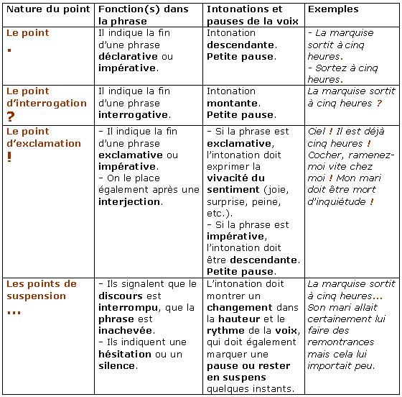
3. Les signes de ponctuation qui servent à structurer les phrases
A l'intérieur de la phrase, les signes de ponctuation servent à séparer les
différents groupes de mots. Ces signes ne sont jamais suivis d'une majuscule,
car la phrase n'est pas terminée.

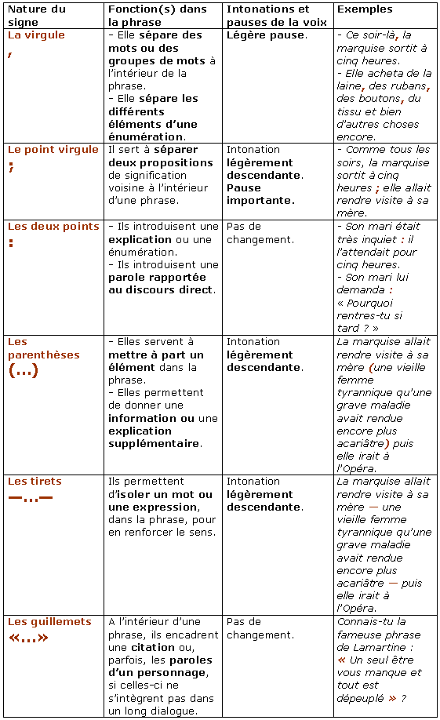
Attention !
La présence ou l’absence de la virgule peut totalement modifier le sens d’une phrase.
Ex : Le petit garçon mange une glace au café.
Le parfum de la glace est « café ».
EX : Le petit garçon mange une glace, au café.
On sait que le petit garçon est installé dans un café mais on ne connait pas le parfum de la glace.
L'essentiel
La ponctuation est indispensable à la compréhension du texte écrit et indique à l’oral les changements d’intonation et les temps d’arrêt.

